Салықтық әкімшілендірудің кейбір мәселелері туралы
Күшін жойған
Қазақстан Республикасы Үкіметінің 2011 жылғы 31 қазандағы № 1247 Қаулысы. Күші жойылды - Қазақстан Республикасы Үкіметінің 2015 жылғы 17 маусымдағы № 449 қаулысымен
Ескерту. Күші жойылды - ҚР Үкіметінің 17.06.2015 № 449 қаулысымен.
Салық және бюджетке төленетін басқа да міндетті төлемдер туралы» 2008 жылғы 10 желтоқсандағы Қазақстан Республикасы Кодексінің (Салық кодексі) 569-бабының 2-тармағына, 571-бабының 4-тармағына, 576-бабының 4-тармағына, 646-бабының 9-тармағына, 650-бабының 5-тармағына сәйкес Қазақстан Республикасының Үкіметі ҚАУЛЫ ЕТЕДI:
Ескерту. Кіріспе жаңа редакцияда - ҚР Үкіметінің 27.03.2013 № 280 қаулысымен (01.01.2013 бастап қолданысқа енгізіледі).
1. Қоса беріліп отырған:
1) алынып тасталды - ҚР Үкіметінің 27.03.2013 № 280 қаулысымен (01.01.2013 бастап қолданысқа енгізіледі);
2) қосылған құн салығы бойынша тіркеу есебіне қоюдан бас тарту туралы шешімнің нысаны;
3) қосылған құн салығы бойынша тіркеу есебінен шығару туралы шешімнің нысаны;
4) жекелеген қызмет түрлерін жүзеге асыратын салық төлеушіні тіркеу есебінен шығару туралы шешімнің нысаны;
5) бақылау-касса машинасын тіркеу карточкасының нысаны;
6) бақылау-касса машинасы пломбасының бүтіндігін бұзуға салық органы рұқсатының нысаны бекітілсін.
Ескерту. 1-тармаққа өзгеріс енгізілді - ҚР Үкіметінің 27.03.2013 № 280 қаулысымен (01.01.2013 бастап қолданысқа енгізіледі).
2. Осы қаулы 2012 жылғы 1 қаңтардан бастап қолданысқа енгізіледі және ресми жариялануға тиіс.
Қазақстан Республикасының
Премьер-Министрі К. Мәсімов
Қазақстан Республикасы
Үкіметінің
2011 жылғы 31 қазандағы
№ 1247 қаулысымен
бекітілген
нысан
Патент беруден бас тарту туралы шешім
Ескерту. Нысан алынып тасталды - ҚР Үкіметінің 27.03.2013 № 280 қаулысымен (01.01.2013 бастап қолданысқа енгізіледі).
Қазақстан Республикасы
Үкіметінің
2011 жылғы 31 қазандағы
№ 1247 қаулысымен
бекітілген
нысан
Қосылған құн салығы бойынша тіркеу есебіне қоюдан бас тарту
ШЕШІМ
20 ___ жыл «_____» ________________ № ________
«Салық және бюджетке төленетін басқа да міндетті төлемдер туралы» Қазақстан Республикасының Кодексіне сәйкес
_____________________________________________________________________
(салық органының атауы)
_____________________________________________________________________
(Т.А.Ә немесе салық төлеушінің атауы, ЖСН/БСН, СТН (бар болса))
_____________________________________________________________________
20__ жылғы «____» _______________ қосылған құн салығы бойынша тіркеу есебіне қою туралы cалықтық өтінішті қарап ШЕШТІ:
қосылған құн салығы бойынша тіркеу есебіне қоюдан ерікті түрде мынадай жағдайлар бойынша бас тартты:
_____________________________________________________________________
(салық органы бір немесе бірнеше шарттарды көрсетті,
_____________________________________________________________________
Қазақстан Республикасы Кодексінің 569-бабының 3-тармағында көзделген
_____________________________________________________________________
«Салық және бюджетке төленетін басқа да міндетті төлемдер туралы» (Салық кодексі)
_____________________________________________________________________
_____________________________________________________________________
_____________________________________________________________________
Салық қызметі органының басшысы
(басшының орынбасары)
_____________________________________________________________________
(Т А.Ә., қолы, мөр)
Шешімді алдым
_____________________________________________________________________
(Т.А.Ә., салық төлеушінің атауы (салық агенті), қолы, (мөр), күні)
Шешім салық төлеушіге берілді
_____________________________________________________________________
(салық қызметі органының лауазымды адамының Т.А.Ә., қолы, күні)
Шешім салық төлеушіге жолданды
_____________________________________________________________________
(жолданған және (немесе) алған фактісі туралы растайтын құжат)
нысан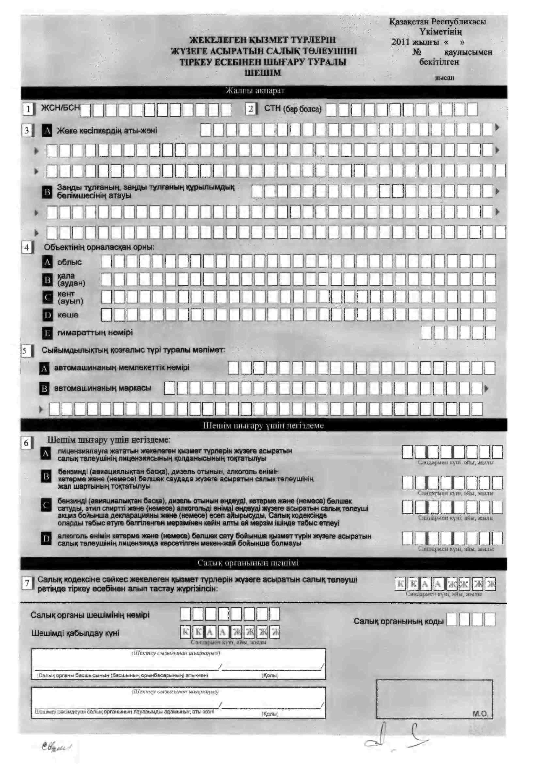
нысан 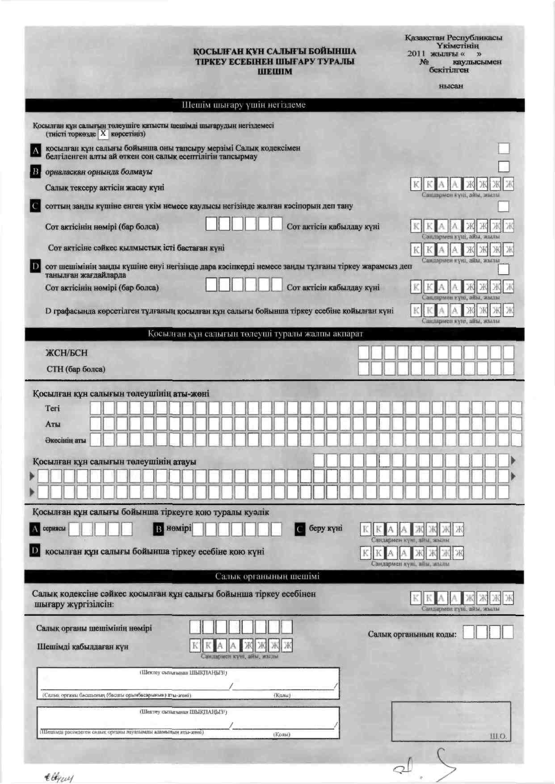

Қазақстан Республикасы
Үкіметінің
2011 жылғы 31 қазандағы
№ 1247 қаулысымен
бекітілген
нысан
Бақылау-касса машинасын тіркеу карточкасы
ТІРКЕУ КАРТОЧКАСЫ
№ _______________
________________________________
бақылау-касса машинасы
Зауыттық нөмірі _________________________ Шыққан жылы _______________
_____________________________________________________________________
салық төлеушіге тиесілі
СТН
ЖСН (БСН)
________________________________________мекен-жайы бойынша орналасқан
Басшысы
(Басшының орынбасары)
_________________________ ____________ _________________
(салық органының атауы) (қолы) (аты-жөні)
Бақылау-касса машинасын  салық органында  тіркеу есебіне қойылған күн:  20__ жыл «___» ___________ | М.О.
_________________________________________
ТІРКЕУ КАРТОЧКАСЫН ЖАБУ ТУРАЛЫ БЕЛГІ
Фискалды есеп алынған кезең: 20___ж. «____»_________ бастап
20___ж. «____»_________ дейін
Есептеуіштің қорытынды көрсеткіштері:
сату айналымы
сатып алу
айналымы
Басшы
(басшының орынбасары)
_________________________ _________________ _______________
(салық органының атауы) (қолы) (аты-жөні)
Бақылау-касса машинасын  салық органында  есептен шығарған күн:  20__ жыл «___» ___________ | М.О.

Қазақстан Республикасы
Үкіметінің
2011 жылғы 31 қазандағы
№ 1247 қаулысымен
бекітілген
нысан
Бақылау-касса машинасы пломбасының бүтіндігін бұзуға салық органының
РҰҚСАТЫ
20___ жыл «____» _____________________
(жасалған орны)
_____________________________________________________________________
(салық органының атауы)
_____________________________________________________________________
(салық төлеушінің аты-жөні немесе атауы,
_________________________________ 20___ жылғы «____»_________________
СТН, ЖСН/БСН
Бақылау-касса машинасын пайдалану кезінде туындайтын міндеттемелерді орындау туралы салықтық өтінішіне сәйкес, сондай-ақ
_____________________________________________________________________
(Техникалық қызмет көрсету орталығының атауы)
Техникалық қызмет көрсету орталығының
__________________________________________________________________
__________________________________________________________________
__________________________________________________________________
_____________________________________ себепті техникалық ақаулығы туралы 20___ жылғы «_____» _________________ № _______ қорытындысының негізінде зауыттық нөмірі ________________, тіркеу карточкасы №______________________, берілген күні 20___жылғы «____»_______________ _________________________ бақылау-касса машинасының техникалық ақаулығын жою үшін № _______________________ пломбасының тұтастығын бұзуға РҰҚСАТ етуге шешім қабылдады.
Салық органының пломбасын орнату үшін Сізге ақаулықты жойғаннан кейін бақылау-касса машинасын салық органына 20___ жылдың «____» __________________ кешіктірмейтін мерзімде беруіңіз қажет.
Пломба орнатуға жауапты
салық органының
лауазымды тұлғасы ___________ _____________________
(қолы) (аты-жөні)

M.О.

Рұқсатты алдым ___________________________________________________
(салық төлеушінің аты-жөні не атауы, қолы, (мөрі), күні)

© 2012. Қазақстан Республикасы Әділет министрлігінің «Қазақстан Республикасының Заңнама және құқықтық ақпарат институты» ШЖҚ РМК

